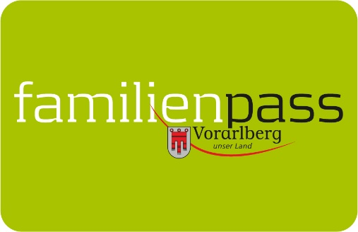

Gemeindeblätter April 2024

Neue Spieletrends entdecken auf der SCHAU!
Vom 4. bis 7. April 2024 findet die SCHAU! 2024, Vorarlbergs größte Frühjahrsmesse, im Messequartier Dornbirn statt. Ein besonderes Highlight ist diesmal die interaktive Spielewelt. In Halle 3 können Familien, Kinder und Jugendliche die neuesten Trends der Spielebranche entdecken und ausprobieren. Von Spielen für die Allerkleinsten über klassische Brettspiele und sportliche Spiel-Trends bis hin zu innovativen Escape-Room-Erlebnissen – es ist für jeden Geschmack etwas dabei!

Familienpass-Tarif: Ein Erwachsener zahlt, alle auf dem Familienpass eingetragenen Personen können die Messe kostenlos besuchen. Tarif gilt auch für Großeltern in Begleitung der Enkel. www.schau.messedornbirn.at

V-Card 2024: Ideal für Ausflüge mit der ganzen Familie
Mit der Seilbahn hinauf zum Wandern? Ins Museum oder ins Schwimmbad? In Vorarlberg gibt es viel zu entdecken und zu erleben. Die V-Card lädt zwischen 1. Mai und 31. Oktober 2024 dazu ein, mehr als 80 Ausflugsziele und Bonuspartner in Vorarlberg und Liechtenstein zu besuchen. Jedes der beteiligten Ausflugsziele kann einmal kostenlos besucht werden. Bei den Bergbahnen gilt die V-Card für eine Berg- und Talfahrt am selben Tag. Die Bonuspartner gewähren den vergünstigten Tarif mehrmals.

Familienpass-Tarif: Erwachsene: 66 Euro (statt 88 Euro), Kinder (Jahrgang 2007 bis 2017): 33 Euro (statt 44 Euro). NEU: Die V-Card gibt es jetzt bis 17 Jahre zum Kindertarif (statt wie bisher bis 15 Jahre)! Die Familienpass-Ermäßigung gilt dann, wenn mindestens ein Erwachsener eine V-Card kauft. Die V-Card ist nicht übertragbar. Alle Details unter: www.v-card.at
Bildnachweis: Alex Kaiser - Alpenregion Bludenz Tourismus GmbH

Vorarlberger Familienpass
Tel 05574-511-24159
info@familienpass-vorarlberg.at
www.vorarlberg.at/familienpass

